*PROGRAMACIÓN WEB*

| **ROL** | **C.I** | **APELLIDO** | **NOMBRE** | **E-MAIL** | **TEL/CEL** |
| --- | --- | --- | --- | --- | --- |
| **Coordinador** | 52340981 | Galeano | Nahuel | nahuelgaleano7778ng7@gmail.com | 091791304 |
| **Subcoordinador** | 53176442 | Soca | Camilo | Camilosoca0506@gmail.com | 092466611 |
| **Integrante 1** | 45542358 | Cardozo | Fabian | Fabcar20@hotmail.com | 097337635 |
| **Integrante 2** | 53882619 | Olivera | Julián | Julibe112003@gmail.com | 095390025 |

*C.S.G.O*

*Nestor*

*Fecha: 19/07/2022*

*PRIMERA ENTREGA*

ANEXO

Indice____________________________________________________________________2

Introduccion y desarrollo_____________________________________________________3

Mapa de navegabilidad______________________________________________________4

Anexo___________________________________________________________________5

| **Introducción** |
| --- |

En este proyecto se alcanzará a confeccionar un sistema informático que facilite la gestión

logística y administrativa de una cooperativa de Huertas ecológicas

| **Desarrollo del Proyecto** |
| --- |

Los objetivos a cumplir serán satisfacer los requisitos y requerimientos que se

acordó previamente al inicio del desarrollo del proyecto con el cliente

La aplicación web se desarrollara tanto para Front End con el lenguaje de etiquetas

de HTML conjunto con CSS y JavaScript, por otra parte para el Back End se trabajara con la tecnología de PHP y por último para el manejo y control de datos con SQL.

| Mapa de navegabilidad |
| --- |

La siguiente imagen es mera ilustración, el archivo original modificable se encuentra adjunto en el anexo al final de este documento.

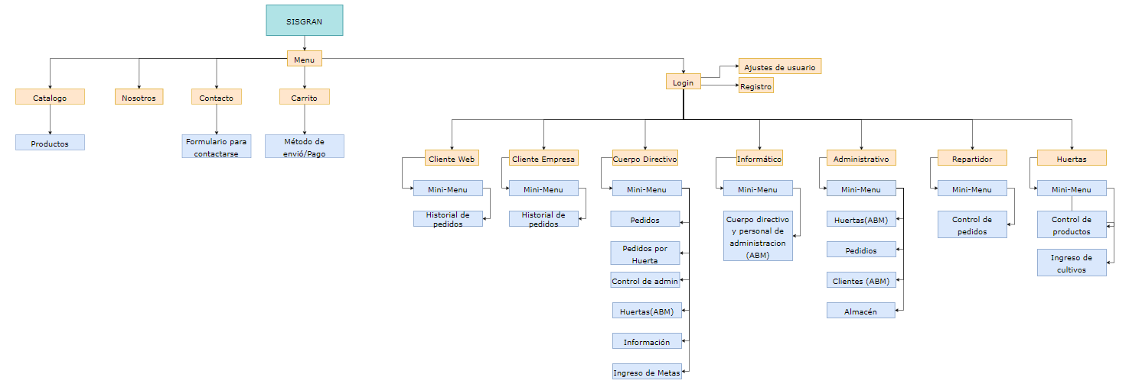

ANEXO

**Archivos originales:**

(Click)

Diagrama de navegabilidad:

[Diagrama.IO](https://drive.google.com/file/d/1TDBHNu5SFeriW0TR_ZAvHZiMiu7hwAv1/view?usp=sharing)

[mapa web.png](https://drive.google.com/file/d/1xOZE-aT6n4GuKKPIgwHkfd-0-7E3JJQY/view?usp=sharing)

**Archivo RAR con el avance de la programación y el diseño de la aplicación web:**

[SISGRAN.rar](https://drive.google.com/file/d/1rS3-rxKONSbQwGIs-Unnw4GypydhUni7/view?usp=sharing)